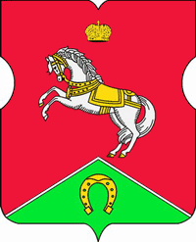

СОВЕТ ДЕПУТАТОВ
муниципального округа
КОНЬКОВО

РЕШЕНИЕ
08.11.2022 3 /7
_________________№___________________
Об упразднении постоянной комиссии Совета депутатов муниципального округа Коньково по культурно-массовой работе и признании утратившим силу решения Совета депутатов муниципального округа Коньково от 05.10.2017 № 3/5

На основании статьи 11 Устава внутригородского муниципального образования – муниципального округа Коньково

Советом депутатов принято решение:

- Упразднить постоянную комиссию Совета депутатов муниципального округа Коньково по культурно-массовой работе.
- Признать утратившим силу решение Совета депутатов муниципального округа Коньково от 05.10.2017 № 3/5 ««О постоянной комиссии Совета депутатов муниципального округа Коньково по культурно-массовой работе».
- Опубликовать настоящее решение в бюллетене «Московский муниципальный вестник», разместить на официальном сайте органов местного самоуправления муниципального округа Коньково.
- Контроль за исполнением настоящего решения возложить на главу муниципального округа Коньково Белого А.А.

Глава муниципального округа Коньково А.А. Белый

